综合训练题（二）
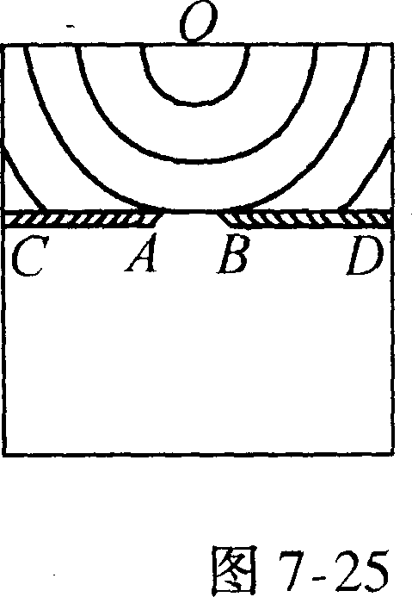
1．如图7-25所示，是观察水波衍射的实验装置，AC和BD是两块挡板，AB是一个孔，0是波源，图中已画出波源所在区域波的传播情况，每两条相邻波纹(图中曲线)之间距离表示一个波长，则波经过孔之后的传播情况，下列描述中正确的是 ( )
． ①此时能明显观察到波的衍射现象；
②挡板前后波纹间距离相等；
③如果将孔AB扩大，有可能观察不到明显的衍射现象；
④如果孔的大小不变，使波源的频率增大，能更明显观察到衍射现象．
A．①③ B．①④ C．①②③ D．①②④
2．如图7-26所示是4种亮度可调的台灯的电路示意图，它们所用的白炽灯泡相同，且都是"220V，40W"．当灯泡所消耗的功率都调到20W时，哪种台灯消耗的功率最小? ( )
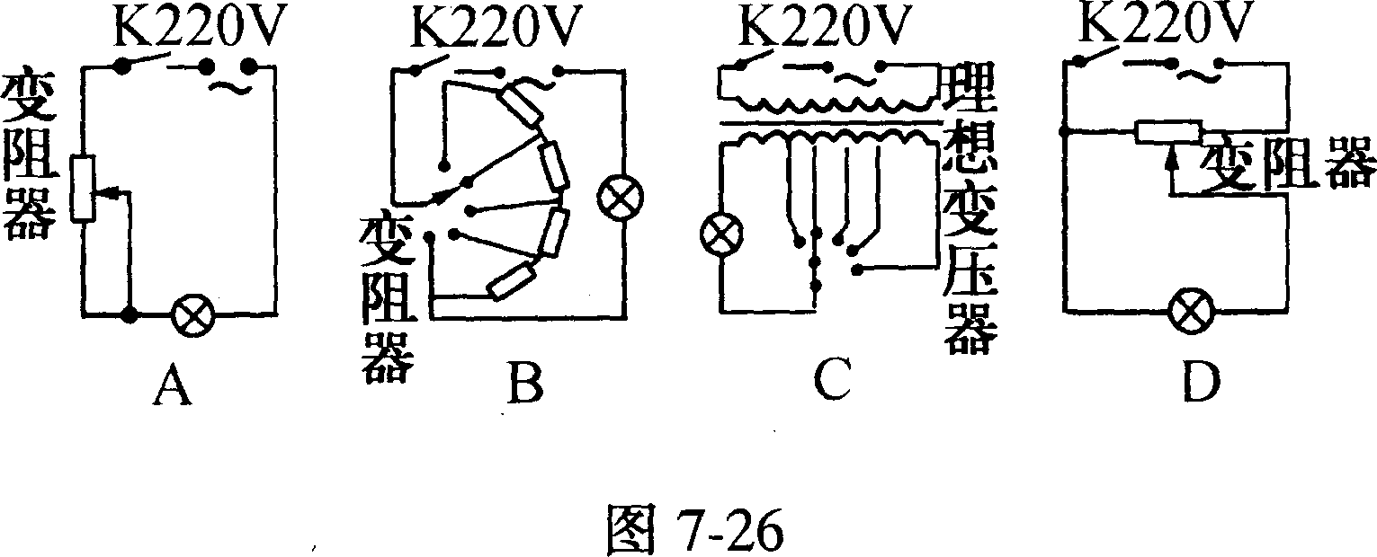
3．在《验证玻意耳定律》的实验中，下述操作正确的是 ( )
A．实验前测出室内大气压的值
B．先用橡皮帽封住针筒底部的小孔，再将活塞推入针筒中
C．实验过程中若橡皮帽突然脱落，应立即把它再堵住，继续测取以后的数据
D．活塞的框架两侧挂钩码后，立即记下筒内封闭气体的体积或长度
4．一个欧姆表刻度盘中心刻度值是40，用该表(×1档)测量某一电阻时，指针偏角较小(示数较大)，若要比较精确地读出该电阻阻值，应选用哪一档测量 ( )
A．×1档 B．×10档 C．×100档 D．×1K档
5．在测量阻值约为几欧姆的金属丝电阻率时，为使测量准确，下列措施正确的是 ( )
A．测金属丝的直径不要用游标卡尺，而要用螺旋测微器
B．在电源允许的条件下，通过电阻丝的电流越大越好，这样电流表、电压表读数大，读数准确
C．改变通过电阻丝的电流，测出几组电压，把几个电压值相加取平均值了了可，同样取电流平均值了，用半计算出的电阻值准确些
D．测几组电压值，电流值，分别用芋算出几个电阻值，然后再取平均值，这样测出的电阻值准确些
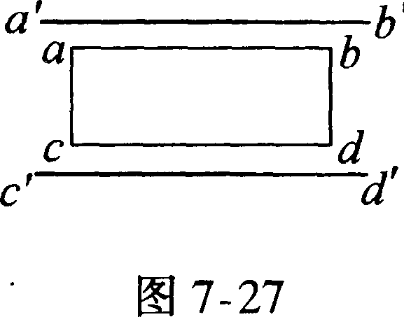
6．《测定玻璃的折射率》的实验中，在纸上画玻璃砖的两平行界面ab，cd时，由于避免笔尖触及玻璃面，而画成a’b’，c’d’，如图7—27所示，这样将导致测算时折射率 ( )
A．大于其真实值 B．小于其真实值
C．不受影响 D．条件不足，无法确定
7．在称量物体前，调整一架好的物理天平时，指针总是偏右边，其原因是 ( )
A．秤盘、秤盘上吊架的号码，与天平横梁的号码不一致
B．底板未调水平
C．横梁上的游码未拨到零
D．指针上的重物未调好
8．在选用下列仪器时，以测量范围和精度为主要指标进行选择的有( )
A．刻度尺 B．游标卡尺 C．温度计 D．滑线变阻器
9．在测定匀变速直线运动加速度的实验中，一学生按课本要求在纸带上选了如下连续的计数点0、A、B、C、D、E、F，测出每相邻两计数点的间隔依次是s₁、s₂、s₃、s₄、s₅、s₆，打点计时器的打点时间间隔为丁，则以下正确的是 ( )
A．纸带上至少有7个计时点
B．纸带上至少有31个计时点
c．加速度的计算式应为$\frac{s_{4}+s_{5}+s_{6}−s_{1}−s_{2}−s_{3}}{9T^{2}}$
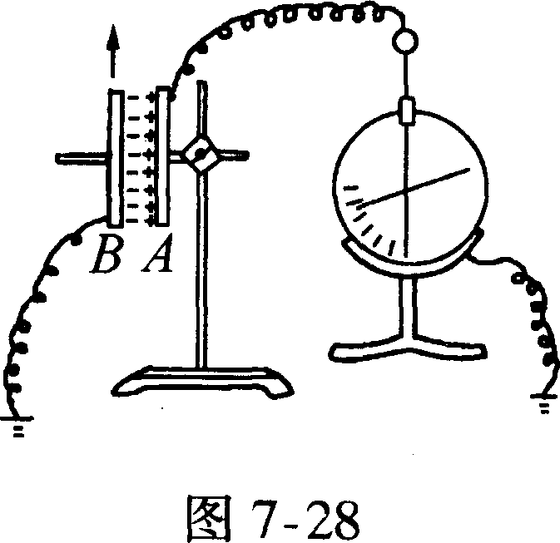
D．加速度的计算式应为$\frac{s_{4}+s_{5}+s_{6}−s_{1}−s_{2}−s_{3}}{\text{225}T^{2}}$
10．如图7—28所示的实验装置中，平行板电容器的
极板A与一灵敏静电计相接，极板B接地，若极板B稍
向上移动一点，由观察到的静电计指针变化作出平行板
电容器电容变小的结论的依据是 ( )
A．两极板间的电压不变，极板上的电量变小
B．两极板间的电压不变，极板上的电量变大
C．极板上的电量几乎不变，两极板间的电压变小
D．极板上的电量几乎不变，两极板问的电压变大
11．如图7-29所示，有一金属箔验电器，起初金属箔闭合，当带正电的棒靠近验电器上部的金属板时，金属箔张开．在这个状态下，用手指接触验电器的金属板，金属箔闭合；问当手指从金属板上离开，然后使棒也远离验电器，金属箔的状态如何变化?从图中的A、B、C、D四个选项中选取一个正确的答案． ( )
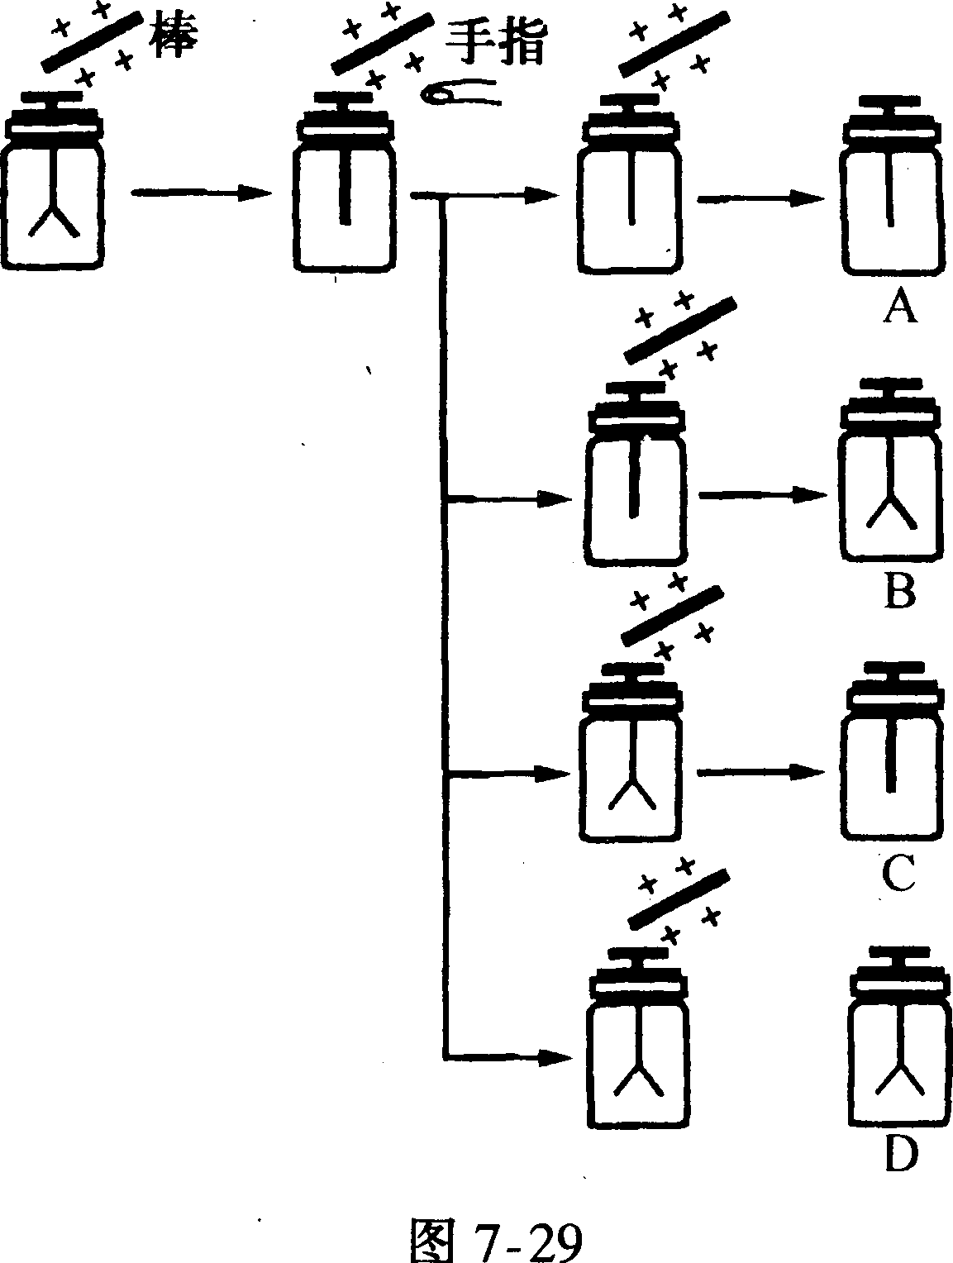
A．图A B．图B
C．图C D．图D
12．如图7-30所示的四个图中，O点表示某原子核的位置，曲线ab和cd表示经过该原子核附近的口粒子的运
动轨迹，正确的图是 ( )
13．如图7—31所示，一细束白光通
过三棱镜折射后分为各种单色光，取其中a、b、c三种色光，并分别让这三种色光通过同一双缝干涉实验装置在
光屏上产生干涉条纹，比较这三种色光的光子能量以及产生的干涉条纹间距大小，下面说法正确的是 ( )
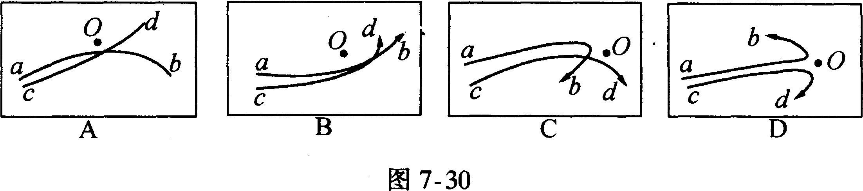
①a的光子能量最大； ②a的光子能量最小；
③a形成的干涉条纹间距最大； ④a形成的干涉条纹间距最小．
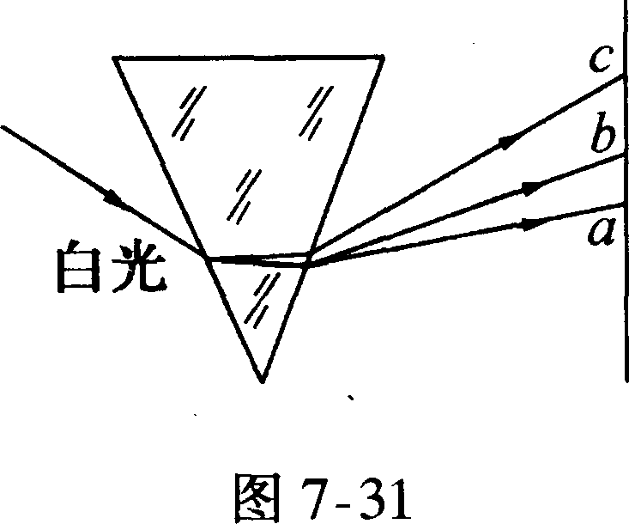
A．①② B．②③ C．①④ D．②④
14．在做“研究平抛运动”的实验时，让小球多次沿
同一轨道运动，通过描点法画小球作平抛运动的轨迹.
为了能较准确地描绘运动轨迹，下面列出了一些操作
要求，你认为正确的是 ( )
①通过调节使斜槽的末段保持水平； ②每次
释放小球的位置必须不同； ③每次必须由静止释放
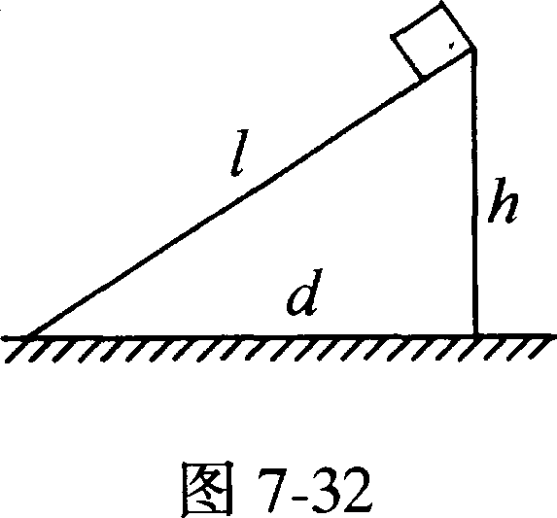
小球； ④记录小球位置用的木条(或凹槽)每次必须严格地等距离下降； ⑤小球运动时不应与木板上的白纸(或方格纸)相接触； ⑥将球的位置记录在纸上后，取下纸，用直尺将点连成折线．
A．①③⑥ B．①③④⑥ C．①③⑤ D．②③⑤
15．为测定木块与斜面之间的动摩擦因数，某同学让木
块从斜面上端自静止起作匀加速下滑运动，如图7-32所
示，他使用的实验器材仅限于①倾角固定的斜面(倾角未
知)、②木块、③秒表、④米尺．
实验中应记录的数据是_____，计算动摩擦因
数的公式是μ=_______________为了减小测量的误差，可采用的办法是____________
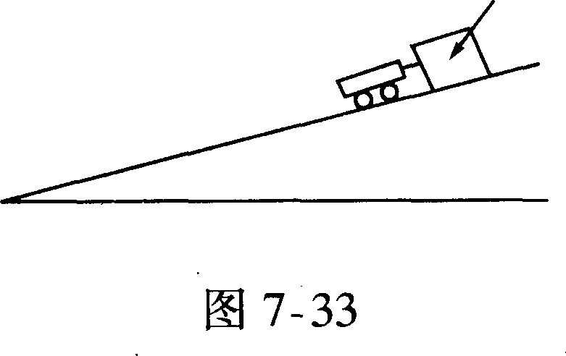
16．一打点计时器固定在斜面上某处，一小车拖着
穿过打点计时器的纸带从斜面上滑下，如图7—33所示．
图7—34是打出的纸带的一段．
(1)已知打点计时器使用的交流电频率为50Hz，利
用图7—34给出的数据可求出小车下滑的加速度a=_______________
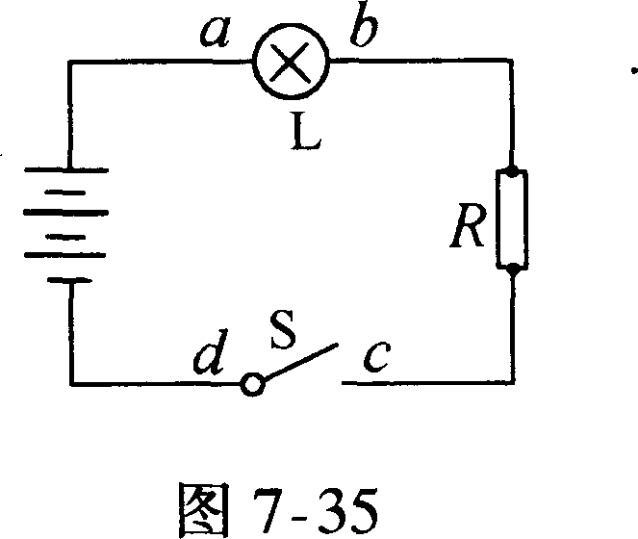
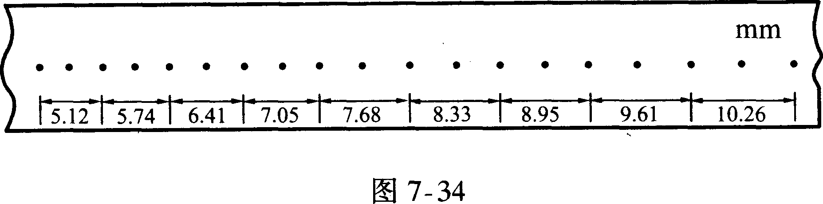
(2)为了求出小车在下滑过程中所受的阻力，还需测量
的物理量有_____________．用测得的量及加速度a表示
阻力的计算式为_________．
17．如图7—35所示电路，闭合开关S后，指示灯L不亮，
已确认是指示灯L断路或短路引起的．现有可用的电压表、
电流表、欧姆表各一块，在不拆开电路的情况下(S可闭可
断)，请你分别把结果填入下表的相应位置．
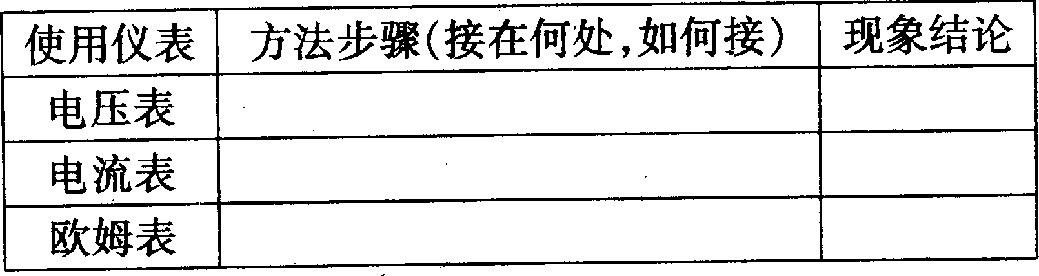
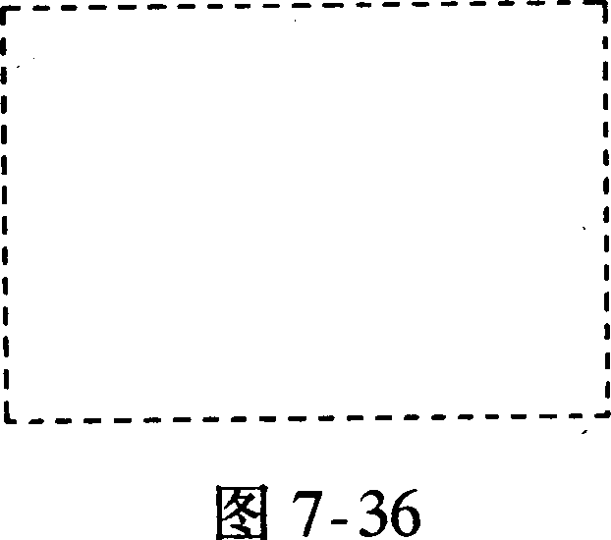
18．现有一电阻箱，一个开关、若干根导线和一个电
流表，该电流表表面上有刻度但无刻度值，要求设计一个
能测定某电源内阻的实验方案．(已知电流表内阻很小，电
流表量程符合要求，电源内阻约为几欧)
要求：(1)在图7—36的方框中画出实验电路图；
(2)简要写出完成接线后的实验步骤：_____．
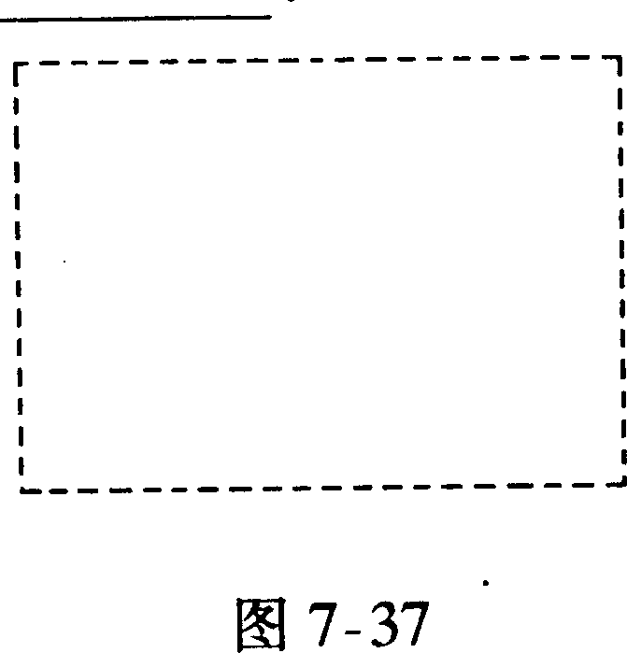
(3)写出用测得的量计算电源内阻的表达式r=_____．
19．有一电器的铭牌上标明额定电压为100V，额定
功率因字迹不清而无法辨认，该用电器有显示是否处于
正常工作状态的指示灯，给你一个电阻值是O～100Ω的
滑动变阻器和电压为220V的恒压电源，为了确保用电
器能安全地调节到正常工作状态．
①试在图7-37的方框内画出正确的电路图．
②若在正确的连接电路中，当用电器正常工作时，通过电源的电流强度为2．4A，求用电器的功率．
20．实验室中现有器材如图7-38(1)所示，有：电源，电动势艿约10V，内阻约1Ω；电流表A₁，量程10A，内阻r₁约为0．2Ω；电流表A₂，量程300mA，内阻r₂约为5Ω；电流表A₃，量程250mA，内阻r₃约为5Ω；电阻箱R₁，最大阻值999·9Ω，阻值最小改变量为0．1Ω；滑线变阻器R₂，最大阻值100Ω；开关S，导线若干．要求用图7-38(2)所示的电路测定图中电流表A的内阻．
(1)在所给的三个电流表中，哪几个可用此电路精确测出其内阻?
答：____________________________________________________________________.
(2)在可测的电流表中任选一个作为测量对象，在实物图上连成测量电路．
(3)你要读出的物理量是____________________________________________________．
用这些物理量表示待测内阻的计算公式是_____________________________________．
21．某学生用验证“碰撞中动量守恒定律”的器材(如图7-39所示)来验证钢球从斜槽滑下机械能守恒，他的实验步骤如下：
A．把斜槽固定在实验台边缘，调整斜槽出口使出口处切线水平；
B．出口处拴重锤线，使出口投影落于水平地面O点，地面铺复写纸、白纸；
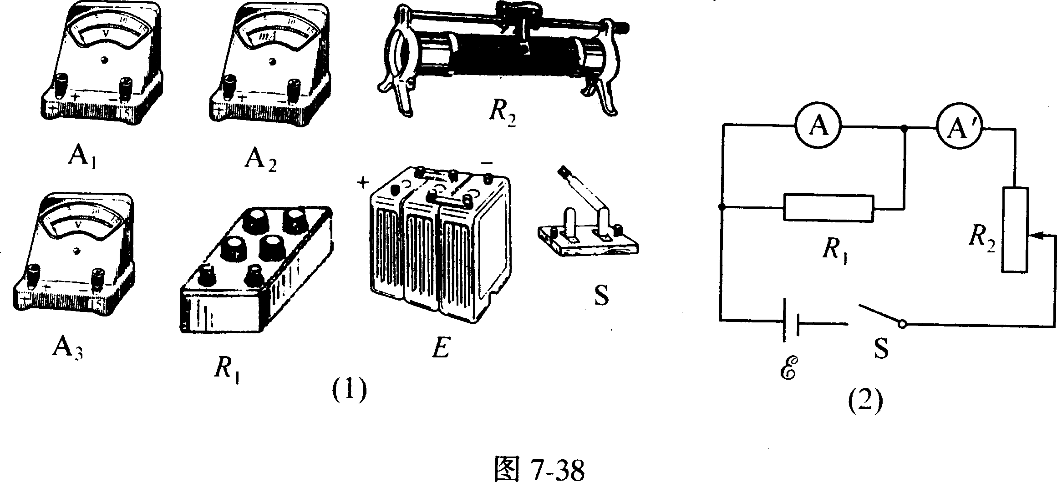
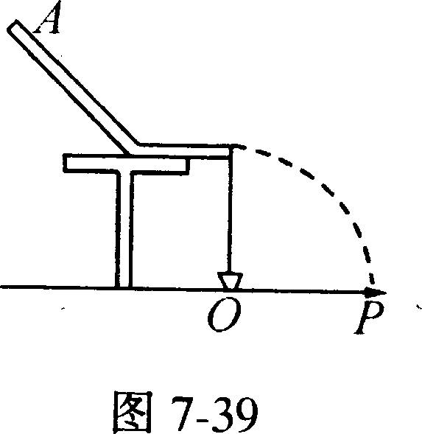
C．从斜槽某高处同一点A从静止开始放球多次，找出平均落地点P．
问：(1)如果斜槽厚度不计，应测量哪些数据?
(2)根据应取数据字母，写出机械能守恒的表达式．
22．一电流表的内阻约在1～2kΩ，现要测量它的内电
阻，提供的器材有：
A．待测电流表◎(量程200μpA)； B．电阻箱R(0～9999Ω)：
C．滑动变阻器R l(O～50Ω 1A)； D．滑动变阻器R₂(0～1 kΩ 0．5A)；
、 E．电源E(4V，内阻不计) ； F．开关 (S)； G．导线若干条．
①请你设计并在图7-40虚线框内画出测量电流表
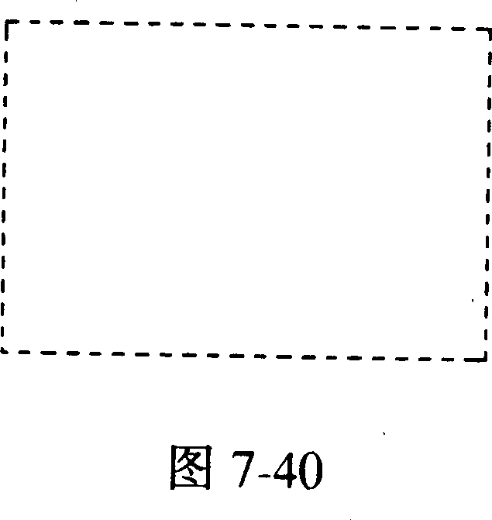
◎内电阻的电路图；
②滑动变阻器应选用______(填字母)
③电路接好并检查无误后，如何调节电阻箱和滑动
变阻器，测电流表◎的内电阻?
④写出计算内电阻阻值的表达式Rg=?
23．用伏安法测量一个定值电阻的阻值，备用器材如下：
待测电阻尺丁(阻值约200Ω，额定功率O．05W)：
电压表V_{l}(量程O～1 V，内阻10kΩ)；
电压表V₂(量程0～10V，内阻100kΩ)：
电流表A(量程0～50mA，内阻30Ω)：
电源E_{l}(电动势3V，额定电流1A，内阻不计)；
电源E₂(电动势12V，额定电流2A，内阻不计)；
滑动变阻器(电阻O～lOΩ，额定电流2A)； 、
开关及导线若干．
为使测量尽量准确，要求进行多次测量，并取平均值，请你在方框中画出实验电路原理图，其中，电源选用____________，电压表选用__________．
【答案与提示】
1．C(要使水波能够发生明显的衍射现象，则要求水波波长与孔的宽度可以拟，因而①、③两说法正确；波在发生衍射前后波速不变、频率不变，故波长不变，②说法正确；当波源频率增大时，水波传播速度不随之改变，因而水波波长变小，在水波波长变成比孔宽小得多的情况下，再不会观察到明显的衍射现象，说法④错误．因此选项C正确．) 2．C(台灯消耗的功率即为电源输出功率(不同于灯泡消耗的功率)．若灯泡在额定功率时通过它的电流强度为I₀，则A,B两台灯消耗的功率为P_{A}=P_{B}=220×I₀，且P_{A}>20W、P_{B}>20W，而C台灯消耗的功率P_{C}=20W．在D电路中，D台灯消耗功率P_{D}=220(I₀-I₁)，其中I_{l}为通过与灯泡并联的部分变阻器的电流．通过比较可知：C电路中台灯消耗功率最少，故选项C正确．) 3．A(验证波意耳定律，首先要保证封闭气体质量不变，故选项B、C不正确．验证时，还要保证封闭气体温度不变，而选项D中，活塞的框架两侧挂钩码后，气体温度有变化．只有待注射器内、外气体充分发生热传递，内部气体温度还原成原来的温度(与实验室室温相同)时，才能记下注射器内封闭气体的体积或长度．故选项D不正确．) 4．B(合理地选档位，使指针指向中央刻度附近时，欧姆表测量较准确．若先用欧姆表(×1档)测量时指针偏角较小(示数较大)，则应改用欧姆表(×10档)测量比较适合．) 5．A,D(工具的精确程度比较高．螺旋测微器的精确度比游标卡尺的精确度高，故选用螺旋测微器，选项A正确．在实验时，若通过电阻丝的电流太大，则会因发热导致电阻丝是阻率随之增大．故选项B不正确(通过电阻丝的电流可适
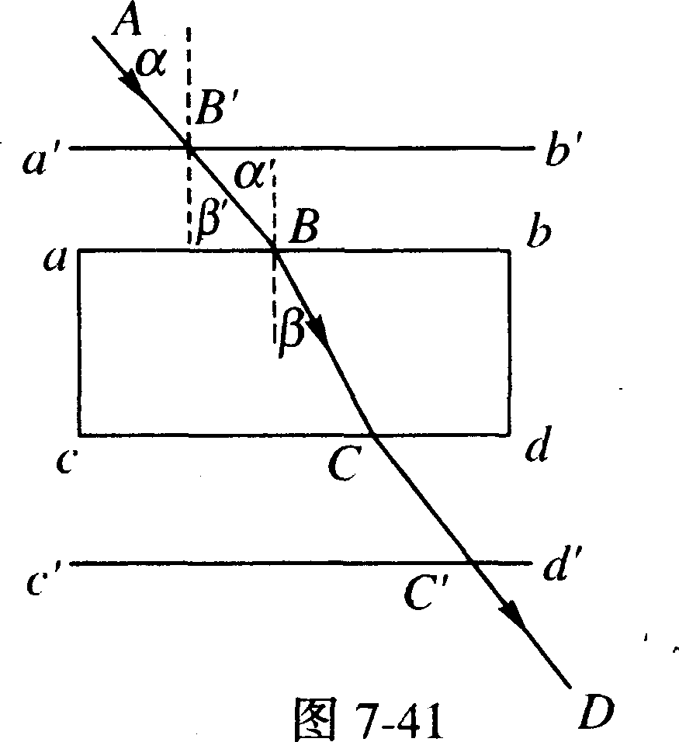
当调大)．) 6．B(如图7-41所示，真实的光路
由A—B—C—D．折射现象中入射角为a，折射
角为β．但不慎将界面画成a’b’、f’d’时，会误认
为折射光线沿B'C’，因而得出折射角的测量值为
β’．(由图可知：β’>β)根据折射定律可得：$η_{真}=\frac{\text{sin}α}{\text{sin}β}$，$η_{测}=\frac{\text{sin}α'}{\text{sin}β'}$因此η_{真}>η_{测}，故选项B正确·)
7．A 8．B、C 9．A 10．D(静电计指针偏转情况可定性显示其金属球与外壳之间电势差大小．当将B板稍向上移一点时，可观察到静电计指针偏角变大，说明电容器两极板之间电压变大(两极板带电量几乎不变)．根据电容定义式C=Q/U可知，将B板向上移动时，电容器电容减小) 11．B(验电器的金属板和金属箔最初均不带电．当带正电导体棒靠近验电器金属板时，由于静电感应现象，金属板、金属杆、金属箔内电子应重新分布，金属板带负电，金属箔因带等量正电而张开；当用手指触摸验电器金属板时，大地中电子经人体移向验电器金属箔，直至金属箔闭合(此时，验电器金属板仍带负电)；最后，将带正电金属棒移走后，原来分布在验电器上的负电荷会在金属箔和金属板之间重新分布，因此，最后金属箔会因带负电而张开．选项B正确．)
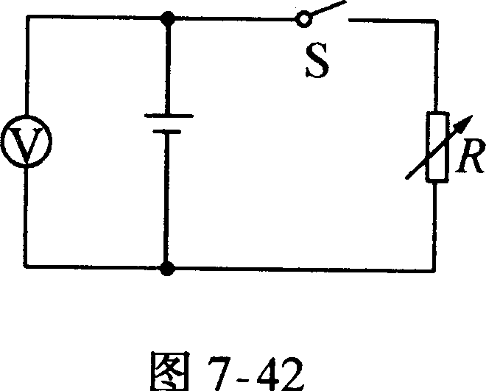
12．D(根据库仑定律可知：0处原子核与其附近的a粒子会产生静电斥力作用．因此，a粒子射向0点处原子核后，在偏转过程中，a粒子应逐渐离开。点，向其外围偏转．故选项D情形是可能的．) 13．B(分析三种色光在棱镜中折射的人射光、折射光的特点可知：c色光的偏折程度最强，因而棱镜对c色光的折射率最大．棱镜对c色光的折射率最大，说明这三种色光中c色光的频率最高．由光子说(E=hv)可知，c色光光子能量最大．根据光速公式c=λν可知：c色光干涉条纹间距最小．相反，a色光光子能量最小，a色光在干涉现象中干涉条纹间距最大，选项B正确。) 1 4．C(首先，应保证小球在离开斜槽后作平抛运动．一方面，它运动初速度方向应水平；另一方面，在运动过程中不受任何干扰．因此，操作①、⑤正确．其次，在实验过程中，应保持小球每次飞出的速度大小相同．因而既要求每次从斜槽上同一位置释放，而且要求每次由静止释放小球．故操作②错误、操作③正确．另外，小球作平抛运动时，在竖直方向上作加速分运动、在水平方向上作匀速分运动，因此移动记录小球飞行位置的有孔卡片时，在水平方向上应等距离地移动，在竖直方向上，向下移动的距离越来越远．故操作④失误．最后，通过描点，应根据描点画圆滑的曲线，而不能在两点之间连折线．操作⑥失误．) 15．L、d、h、t，$\frac{h}{d}−\frac{2L^{2}}{{\text{gt}}^{2}d}$，多次测量取平均值． 16．(1)4．00m/s²(在3．90～4．10m／s²之间均可)．(2)小车质量m；斜面上任意两点间距
离l及这两点高度差h；mg$\frac{h}{l}$一ma 17．电压表正
接线柱接a，负接线柱接b，合上S后，若示数为零，则L
短路，若有示数，则L断路．断开S，电流表正接线柱接c，
负接线柱接d，若示数为零，则L断路，若有示数，则L
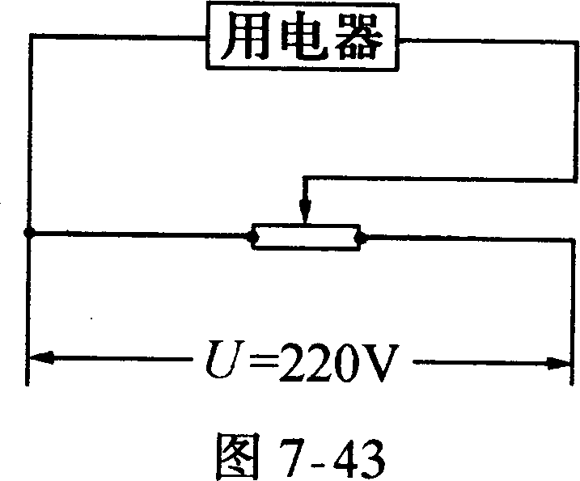
短路．断开S，欧姆表红、黑表笔分别接a、b，若示数为
零，则L短路，若示数为∞，则L断路． 18．①如图
7—42所示； ②1⁰断开开关，记下电压表偏转格数N₁；
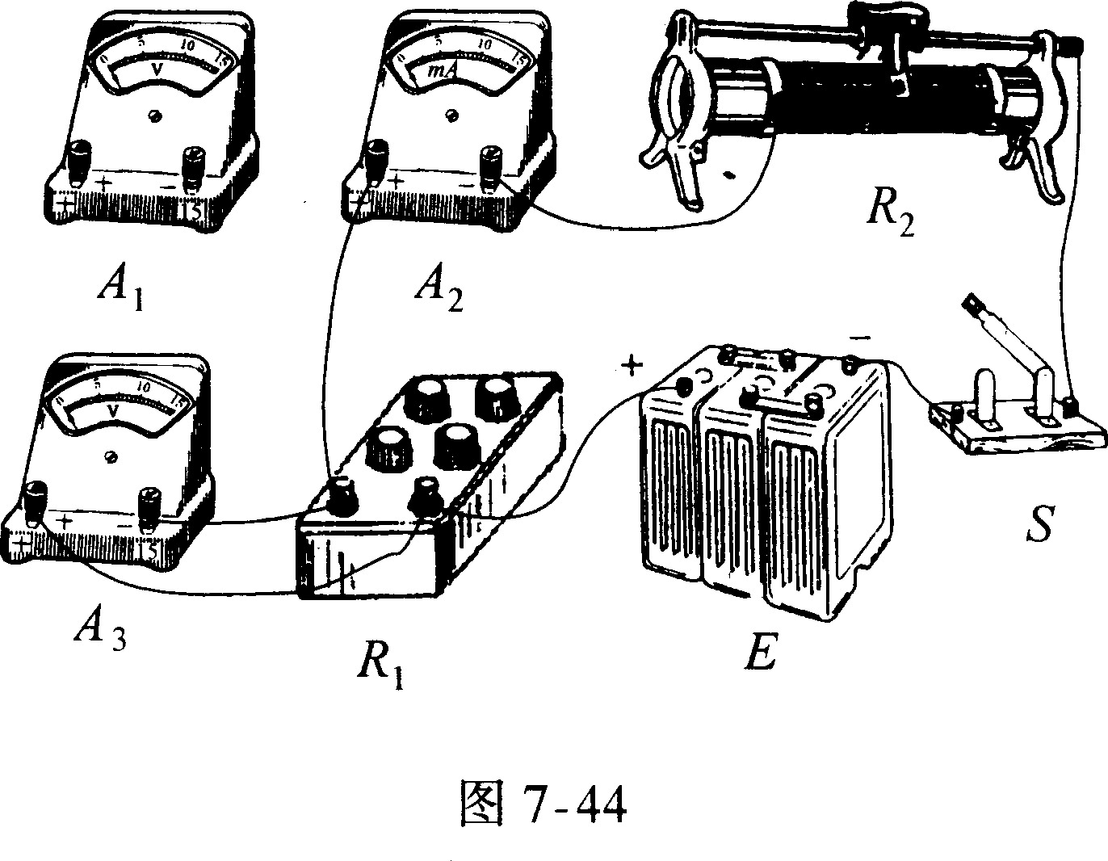
2⁰合上开关，记下电压表偏转格数N₂；③$r=R⋅\frac{N_{1}−N_{2}}{N_{2}}$ 19．①电路图如图7—4孑所示；②设正
常工作时，变阻器右部电阻为x，用
电器电阻为R，它与左部电阻的并
联等效电阻为R_{并}，则由电压分配关
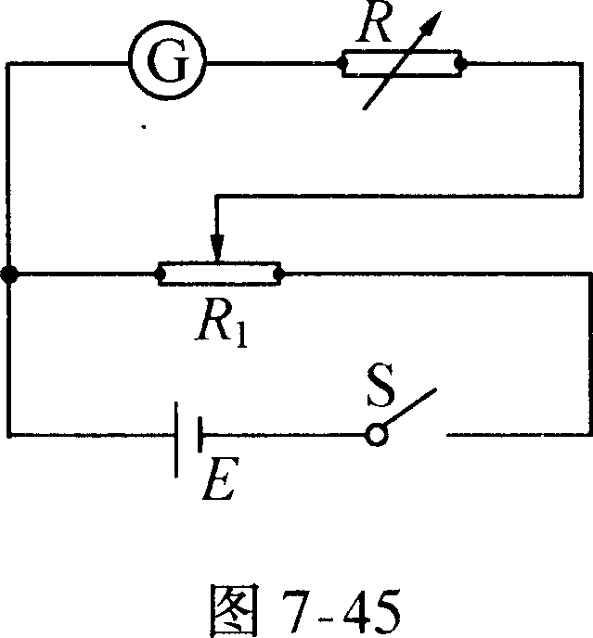
系有$\frac{R_{并}}{x}=\frac{\text{100}}{\text{120}}$，又$R_{并}+x=\frac{\text{220}}{2\text{.}4}$，解得x=50Ω，$R_{并}=\frac{\text{500}}{\text{12}}Ω$，而$R_{并}=\frac{\text{50}R}{R+\text{50}}⋅\frac{\text{500}}{\text{12}}$，∴R=250Ω，由功率$P=\frac{U^{2}}{R}$，知$P_{额}=\frac{{\text{100}}^{2}}{\text{250}}=\text{400}W$．
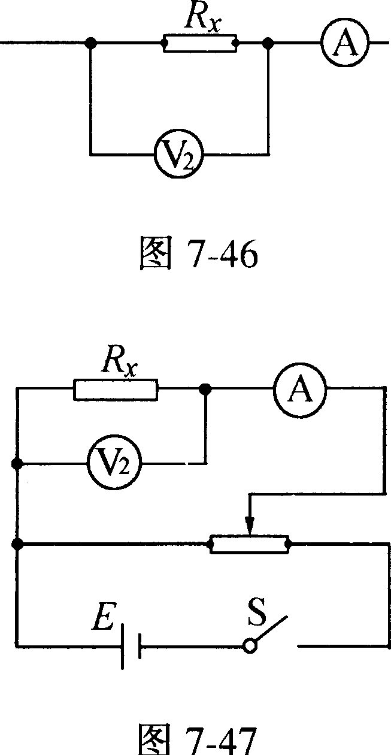
20．(1)A₂、A₃ (2)若测r₃，实物连接图如图7-44所示．(3)A₂、A₃两电流表的读数I₂、I₃和电阻箱R_{l}的阻值Rx:R₃=$\frac{I_{2}−I_{3}}{I_{3}}R_{x}$ 21．①用刻度尺测量A到斜槽出口的高度h₁，及斜槽出口到0点的高度h₂，O到P的水平距离s；②机械能守恒的表达式为$\frac{s^{2}g}{4h_{2}}R_{x}$，即s²=4h₁h₂ 22．①电路图如图7—45所示；②C．③1⁰调节电阻箱，使其电阻值较大，记下其值为R₁；2⁰调节滑动变阻器，使◎中有一适当的示数I₁；③固定滑动变阻器滑动的位置，调节电阻箱使其电阻值变为R₂，并记下这时◎中的示数I₂；④Rg=$\frac{I_{1}R_{1}−I_{2}R_{2}}{I_{2}−I_{1}}$． 23．(1)器材选取从电表读数的准确性考虑，两电表的配置应合理依题意，为保护待测电阻Rx其最大电流为I_{m}=$\sqrt{\frac{P}{R}}$=1．6×10⁻²A<50mA，则其两端电压最大为U_{m}=ImR=1．6×10 ⁻²×200=3．2V，故电压表应选V₂．若选V₁则指针偏转过小，读数不准确，又Rx<<Rv，故应将电流表外接如图7—46所示．因Rx两端电压不能超过3．2V，故电源宜选E₁，因E₁既与电表配置合理，又使整个电路消耗的功率最小．
(2)电路选取：电路总是通过变阻器得到控制和调节的，若变阻器接成限流式、尽管能保证电表安全，因其全电阻与Rx相比太小，故调节时电表示数变化不大，使数据比较靠近，造成实验误差，故变阻器应接成分压式．其实验电路原理图如图7—47所示．
此类电路设计题，一般首先考虑器材选取，而选取器材是从准确性考察电路中电表与待测电阻，电表与电源、变阻器间的最优配置，然后再考虑电路的选取．
$（a\text{）内、外接法}\left\{\begin{matrix}{当R}_{A}\text{<<}R_{x}\text{，则电流表内接} \\ {当R}_{A}\text{>>}R_{x}\text{，则电流表外接}\end{matrix}\right.$
$$（b\text{）变阻器的连接}\left\{\begin{matrix}\text{当器材给定，而限流又不能保证电路安全时} \\ \text{当题目要求电表的读数从零开始变化时} \\ \text{当选好器材后，限流能保证电路安全，但不便调节时}\end{matrix}\right.$$
此三种情况应将变阻器接成分压式，否则接成限流式．

